Kl. VII
Data: 24.06.2020 r. /środa/

Temat: Utrwalamy wiadomości z działu „Potęgi i pierwiastki”
/proszę abyście ten temat zapisali do zeszytu/

Rozwiążcie zadania:
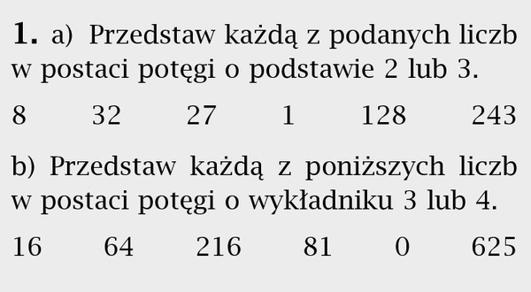

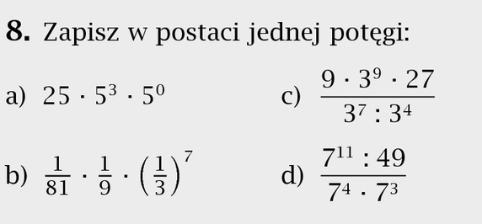

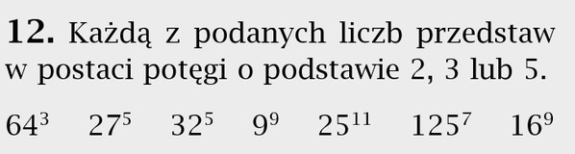

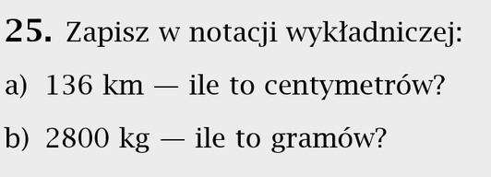

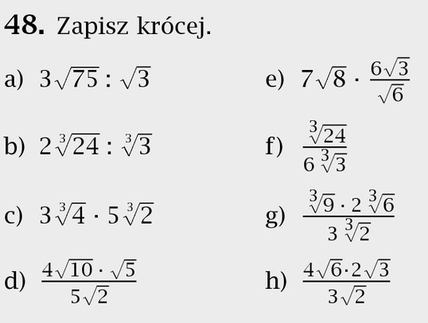

Miłej pracy! D. Misztal-Strzała

